**Бики і корови**

Ця гра є репрезентацією класичної гри “Бики і корови” або “Mastermind”. Ви граєте проти персоналізованого комп’ютера Коба. Ви і Коб кожен загадуєте код і намагаєтеся після цього відгадати код один одного. Перед самим процесом вгадування кодів, ви обираєте складність гри, тобто наскільки добре Коб буде вгадувати ваш код.

Також після кожної спроби вгадати код вам оголошується кількість биків і корів, які ви отримали за цю спробу. Якщо у вашій спробі є цифри, які стоять на своєму місці, то ви отримуєте бика, якщо ж цифра дійсно присутня у загаданому коді суперника, але не на правильному місці, то ви отримуєте корову. Базуючись на цьому вам легше вгадати код. Виграє той, хто першим відгадає код суперника.

Для того щоб запустити гру вам достатньо запустити скрипт bulls_and_cows.py. Після цього у терміналі буде інтро до гри з поясненням правил. Ввід даних відбувається через термінал коли рядок починається з ‘>>> ‘.

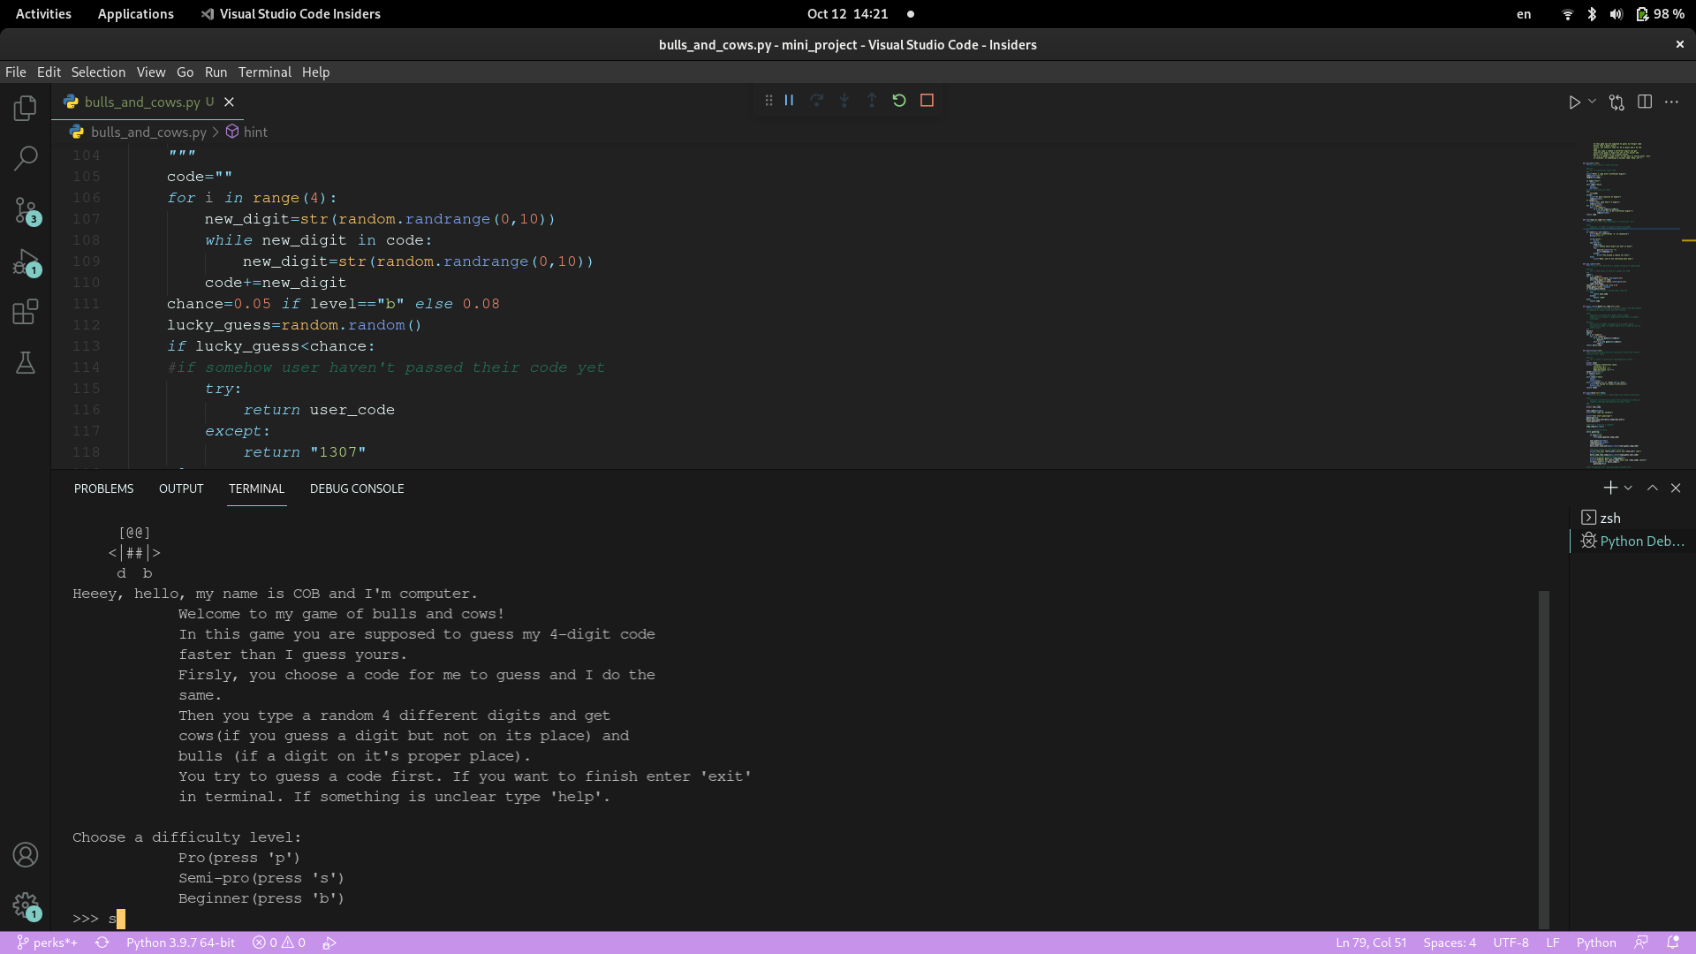

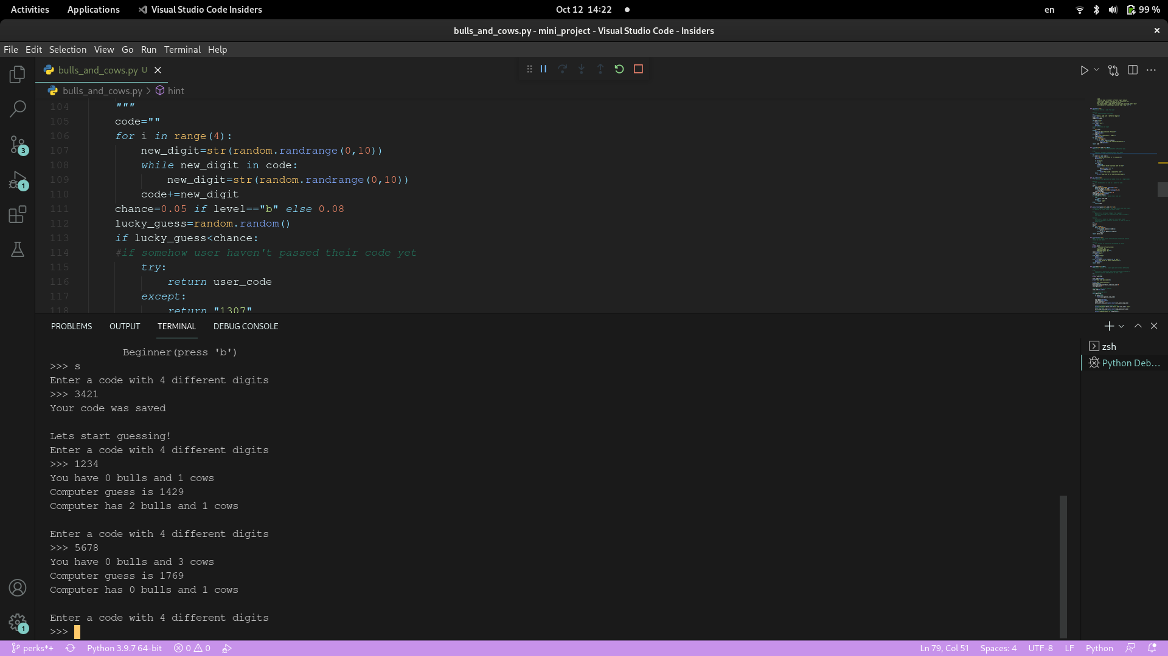

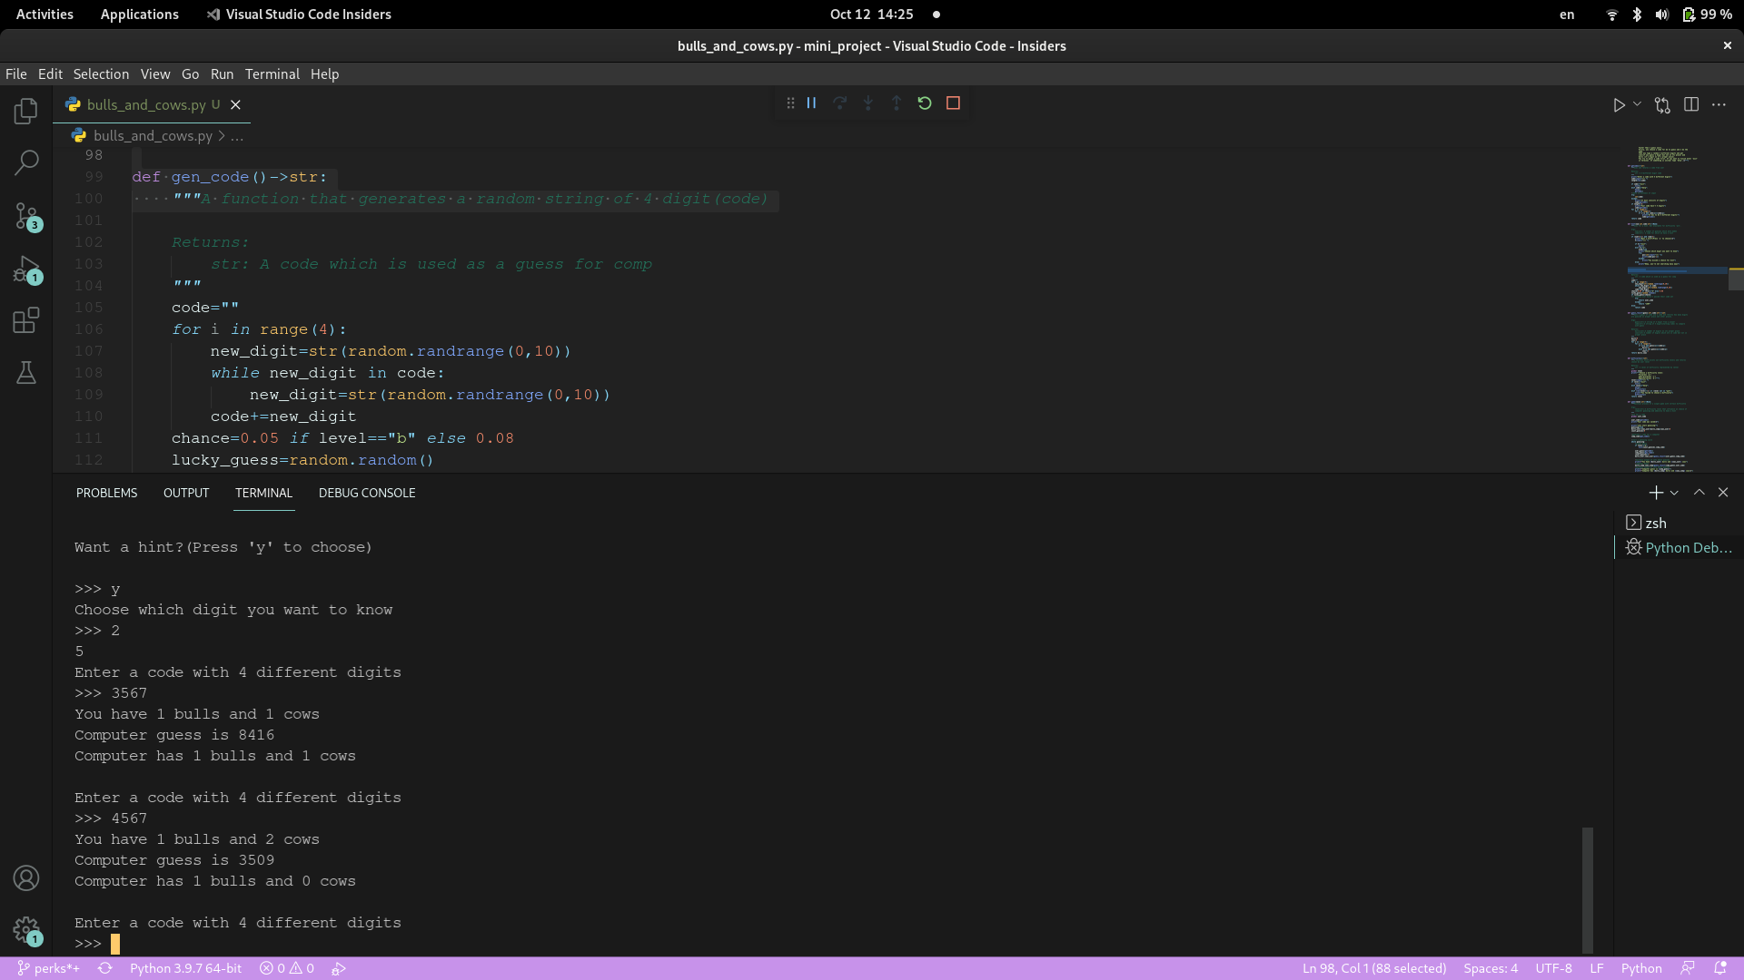

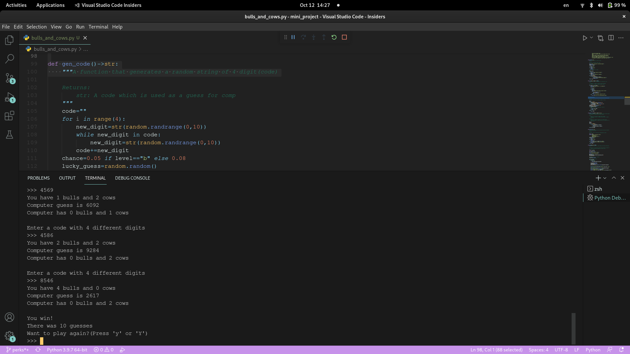

Для того щоб вийти з гри користувач в будь-який момент може ввести ‘exit’ або в кінці гри не підтвердити те, що він хоче грати ще.

*Процес розробки*

1. Продумана загальна логіка гри та написано судокод для загальної структури програми.
2. Створена функція main() яка відповідатиме за загальне функціонування програми. Деталізовано судокод для main().
3. Написані функції welcome(), яка виводить інтро програми та getcode(), яка відповідає за input від юзера.
4. Продумана логіка для конкретних функцій та написані функції gen_code(), а також введено event loop.
5. Додані інші дрібні деталі такі як можливість обрати складність, вийти з програми посеред вгадування, підказки, можливість викликати допомогу.
6. Мінімальні зміни та покращення та дебагінг.
7. Додана повна документація для функцій та програми.

*Структура проекту*

1. Імпортовано модуль random
2. main() - функція яка належить глобальному простору і містить в собі всі інші основні функції. Відповідає за перебіг етапів гри.(містить основні функції такі як welcome(), difficulty(), game())
3. welcome() - функція, яка виводить опис гри, правила
4. difficulty() - функція, яка запитує яку складність бажає гравець та вертає літеру яка відображає вибрану складність.
5. game() - функція, яка підтримує сам процес гри, містить event loop
6. getcode() - функція, яка запитує код для введення і вертає код
7. gen_code() - функція, яку використовує комп’ютер для симуляції вгадування коду гравця.
8. hint() - функція, яка використовується лише при вибрайній складності ‘початківець’ та ‘аматор’. Запитує чи хоче гравець підказку, і у випадку ствердної відповіді запитує котру цифру гравець хоче дізнатися та вертає цю цифру коду комп’ютера.
9. guess_result() - функція, яка використовується для виводу кількості корів та биків базуючись на спробі та коді певного гравця.
10. hеlp() - функція, яка може бути викликана в будь-який момент гри і виводить допомогу та пояснення користувачу.
11. При вводі ‘exit’ в будь-який момент гри виходить з гри.(викликається quit())